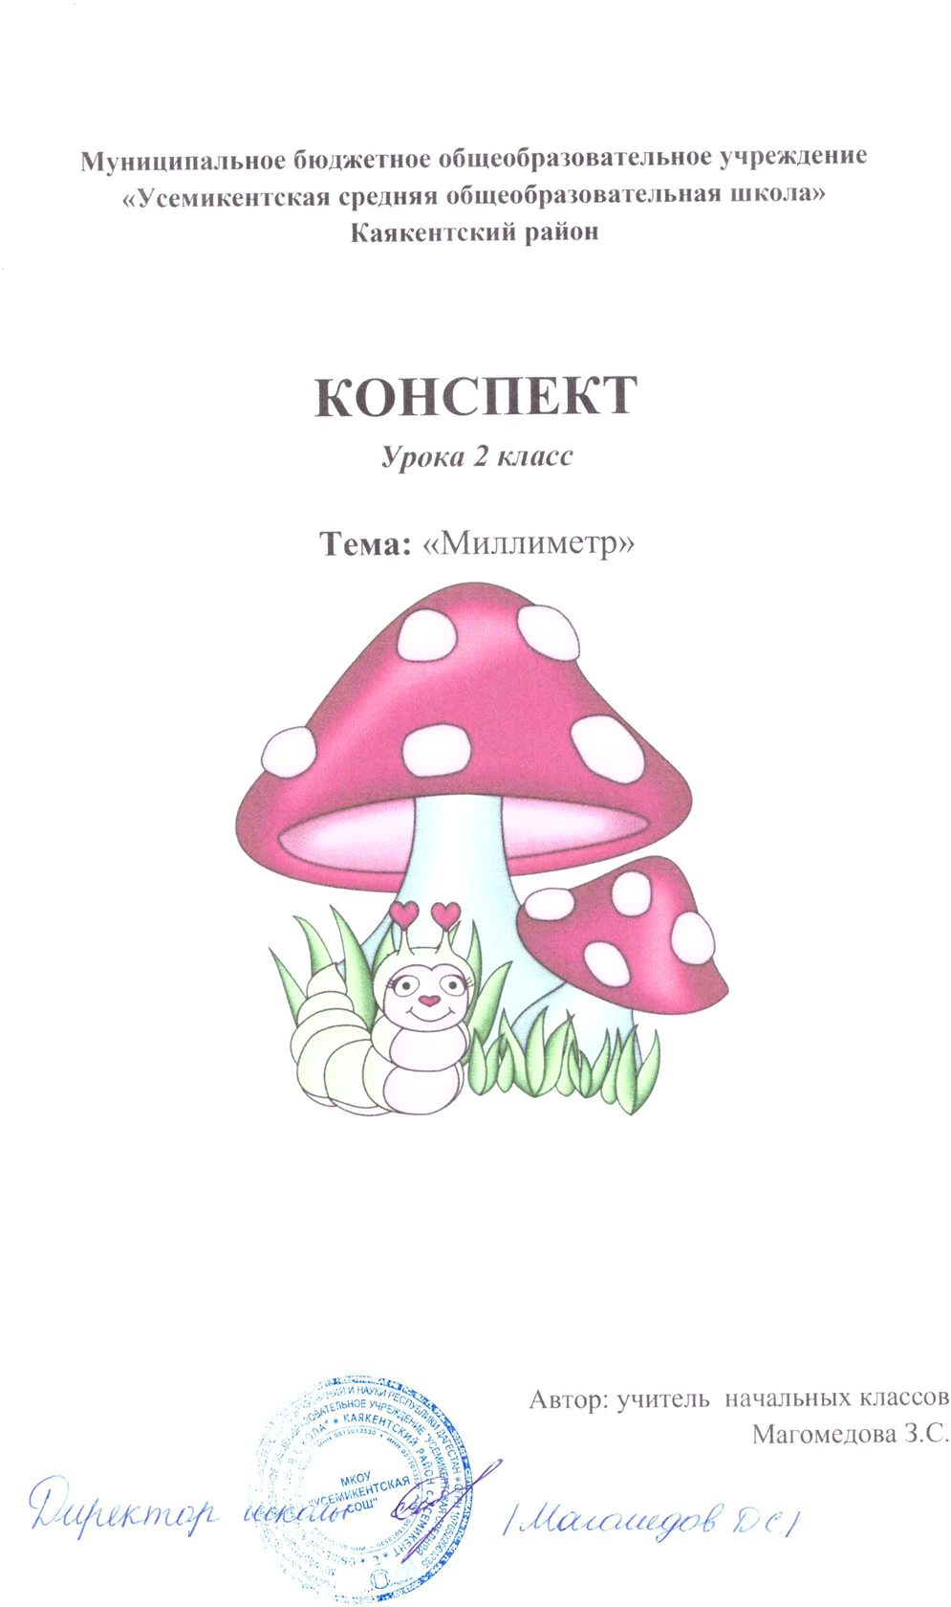
Тема: «Миллиметр»
Цель: повторить изученное о единицах измерения длины – сантиметре и дециметре;
- познакомить с единицей измерения длины – миллиметром;
-продолжать формировать умение сравнивать именованные числа, решать задачи;
-развивать навыки счёта.
Планируемые результаты:
Личностные:
-выражать положительное отношение к процессу познания: проявлять внимание, желание больше узнать;
Регулятивные:
-удерживать цель деятельности до получения ее результата;
-анализировать эмоциональные состояния, полученные от успешной (неуспешной) деятельности, оценивать их влияние на настроение человека.
Познавательные:
-уметь извлекать информацию, представленную в виде текста, иллюстрации;
-уметь добывать информацию из дополнительных источников;
Коммуникативные:
-уметь работать в паре, договариваться друг с другом, участвовать в диалоге, в коллективном обсуждении;
-слушать и понимать других, аргументировать свое мнение.
Материально – техническое обеспечение: учебник, проектор.
Сценарий занятия:
I. Организационно-подготовительный этап
1) - Здравствуйте, дети. Меня зовут Дарья Витальевна. Я рада вас видеть и очень хочу начать работу с вами! Хорошего вам настроения и успехов!
- Все готовы к уроку? Обратите внимание на вашу посадку. Спина должна быть ровной, руки положите на стол.
II. Актуализация знаний
1) устный счёт
-А теперь считаем устно.
Для чего нам это нужно?
Развивается мышленье,
Память и воображенье.
Раз, два, раз, два.
Начинается игра.
Начинается игра -
Числа вам назвать пора.
А) игра «Назови соседа».
-Сейчас мы сыграем в игру «Назови соседа» (слайд 1). Перед вами столбики с пропущенными цифрами, где нужно вставить такое число, чтобы получилось 11, (14; 12).
-Какое число нужно прибавить к 2, чтобы получилось 11? Какое число должно быть во втором окошке? (9; 7)
-Посмотрите на второй столбик. Какое число будет в первом окошке? Во втором? (6; 5).
-Обратите внимание на третий столбик. Что за числа нужна вставить в пропущенных местах? (5; 4).
-Сейчас я предлагаю вам отгадать арифметические ребусы (слайд 2). В первом ребусе нам нужно к двузначному числу прибавить 1, чтобы получилось трёхзначное число. Что это за числа?(99 и 100).
-Посмотрите на второй ребус, что здесь нужно сделать? (к 39 прибавить 1, чтобы получилось 40).
-Что нужно сделать в третьем ребусе? (от 80 отнять 1, чтобы получилось 79).
-Скажите, какое число нужно вставить в четвёртом ребусе? (к 89 прибавить 1, чтобы получилось 90).
-Молодцы, ребята, вы хорошо постарались, перейдём к следующему заданию.
- Откройте тетради запишите число, классная работа. Сядьте правильно, положите тетрадь под наклоном.
-Сейчас я прочитаю вам стихотворение, а вы должны меня внимательно слушать, чтобы потом ответить на вопросы.
-Раз арбуз и два арбуз.
Как сложить их знает… (плюс)!
Всё объединить он может,
И в одну корзину сложит
Грушу и гранат Наташи,
Пару апельсинов Маши
И в добавок манго Пети,
А потом он нам ответит,
Сколько фруктов здесь всего!
Ну а ты проверь его!
-Кто слушал внимательно и может ответить, сколько же фруктов в корзинке у ребят? (7)
-Какое арифметическое действие показывает, что предметы объединили?(сложение)
-С помощью какого знака можно записать арифметическое действие «сложение»?
-Это арифметическое действие можно записать с помощью знака «плюс» (прописываю образец на доске + + +).
-Запишите знак «плюс» в ваших тетрадях.
-Теперь послушайте ещё одно стихотворение-загадку:
Весит вместе с кошкой дама
Сорок девять килограммов,
А с собачкой та же дама
Весит сорок килограммов.
За неё реши задачку –
Больше кошка иль собачка?
-Так кто же тяжелее, кошка или собачка?
-Какой знак сравнения поможет нам сказать о том, что кошка весит больше собачки? (Знак «больше»)
-Как записать этот знак? (прописываю на доске: > > >).
III. Открытие новых знаний
-Ребята, у вас на столах лежат полоски из картона. Измерьте, пожалуйста, длину этих отрезков.
-Какой измерительный прибор помог вам выполнить работу? (Линейка)
-Какой единицей измерения вы пользовались? (Сантиметром)
-Какую большую большую единицу измерения длины вы знаете? (Дециметр)
-Сколько сантиметров содержится в одном дециметре? (В одном дециметре содержится 10 сантиметров)
-Как вы думаете, существует ли такая единица измерения длины, которая меньше сантиметра? Может, кто-нибудь знает, как она называется? Она называется миллиметр.
-Как вы думаете, какая цель нашего урока? (познакомимся с новой единицей измерения)
-Сегодня вы познакомитесь с этой единицей измерения длины. Узнаете, сколько раз она может поместиться в одном сантиметре. Научитесь измерять предметы, используя новую единицу измерения длины.
-Возьмите в руки линейки. Рассмотрите их внимательно. Видите маленькие деления, которые расположены очень близко друг к другу?
-Расстояние от одного такого деления до другого составляет 1 миллиметр. Значит, единица измерения длины, которая меньше одного сантиметра, - миллиметр.
-Посчитайте, сколько таких делений (миллиметров) содержится в одном сантиметре?
-Значит, в одном сантиметре содержится 10 миллиметров, то есть 1 см = 10 мм.
-Как вы думаете, для чего нужна такая единица измерения длины, как миллиметр?
-Длину чего измерить с её помощью?(ластик, точилку, )
IV. Усвоение новых знаний
а) работа с учебником
-Ребята, теперь откройте учебники на странице 10, выполним задание 2.
-Как называются линии, изображённые в задании? (отрезки)
-Измерьте длину данных отрезков.
-Чему равна длина голубого отрезка?
-Сколько это составляет миллиметров?
-Какова длина розового отрезка?
-Выразите её в миллиметрах?
б) работа в парах
-Молодцы. Выполните задание в парах. Начертите отрезок длиной 30 миллиметров.
-Проверьте работу друг друга и выразите длину данного отрезка в сантиметрах (3 см).
V. Физкультминутка
- Нам пора передохнуть,
Потянуться и вздохнуть. (Глубокий вдох и выдох.)
Покрутили головой,
И усталость вся долой!
Раз-два-три-четыре-пять,
Шею надо разминать. (Вращения головой в одну и другую стороны.)
Встали ровно. Наклонились.
Раз - вперёд, а два — назад.
Потянулись. Распрямились.
Повторяем всё подряд. (Наклоны вперёд и назад.)
А потом мы приседаем.
Это важно, сами знаем.
Мы колени разминаем,
Наши ноги упражняем. (Приседания.)
А теперь на место сели,
Принимаемся за дело.
VI. Первичное закрепление новых знаний
-Вы немного отдохнули, теперь пора продолжить работу. В учебниках на странице 10 выполним задание 3. Вы должны сравнить числа и поставить знаки =, >, <, объясняя свой выбор (один ученик идёт к доске).
- Можем ли мы сразу сравнить эти числа? Почему? (их нужно перевести в одну единицу измерения).
1) 1 см … 9 мм.
-Сколько миллиметров в одном сантиметре?
-Теперь сравните 10 мм и 9 мм. Что больше? (10 мм > 9 мм, значит 1 см > 9 мм).
2) 20 мм … 2 см.
-Объясняй, как ты будешь выполнять (1 см = 10 мм, 2 см = 20 мм. Значит, 20 мм = 2 см).
3) 1 см 8 мм … 18 мм.
-1 см 8 мм – это 18 мм, потому что в 1 см – 10 мм, 10 мм + 8 мм = 18 мм.
-18 мм = 18 мм, значит 1 см 8 мм = 18 мм.
4) 2 см 1 мм … 3 см.
-2 см = 20 мм. 20 мм + 1 мм = 21 мм. 3 см = 30 мм. 21 мм < 30 мм, значит 2 см 1 мм < 3 см.
VI. Повторение изученного
-Выполним задание 5 на странице 10. Вам нужно выполнить действия (у доски).
1) 8 дес. – 6 дес. = 2 дес.
2) 8 дм – 6 дм = 2 дм
3) 5 дм – 20 см = 5 дм – 2 дм. = 3 дм (1 дм =10 см)
4) 6 см – 40 мм = 60 мм – 40 мм = 20 мм (1 см = 10 мм)
5) 90 – 30 = 60
6) 40 + 50 = 90
-Задание 6 выполните самостоятельно, один человек выполнит его у доски.
1) 13-6+5=12
2) 12-9+8=11
3) 11-7+9=13
4) 7+7-8=6
5) 80-20+10=70
6) 90-30-40=20
-Теперь проверим, как вы выполнили это задание (несколько человек).
-Перейдём к заданию 4. Прочитайте задачу. Ребята, обратите внимание, что вопрос может находиться не только в конце задачи, но и в середине.
-Поменяйте местами вопрос и часть условия, чтобы задача приняла привычный для вас вид. (Высота ёлочки была 7 дм. За лето она выросла на 20 см. Какой стала высота ёлочки?)
-Что в задаче известно?
-Что нужно узнать?
-Назовите данные числа(7 дм, 20 см). Назовите искомое число.
-Запишем краткое условие (у доски).
-Можно ли сразу ответить на вопрос? Почему?(нужно перевести дм в см, см в дм).
-Каким действием следует решать задачу?
-Выполните преобразования и решите задачу, потом проверьте работу друг друга (7 дм = 70 см; 70 + 20 = 90 см. 20 см = 2дм; 7 + 2 = 9 дм).
-Кто расскажет, решение этой задачи?
-У кого не получилось такого ответа?
-Молодцы, ребята, вы хорошо постарались.
VI. Итог урока
-Ребята, какая цель была поставлена нами в начале урока?
-Достигли мы этой цели?
-Итак, какие открытия вы сделали на уроке?
-Для чего это нужно знать?
-Чью работу вам бы хотелось отметить? Почему?
VIII. Рефлексия
-Ребята, у вас на партах лежат метеорит и летающая тарелка. Если вам был понятен материал урока, у вас не возникло никаких затруднений, прикрепите летающую тарелку. Если вам был не понятен материал урока и у вас возникли трудности, прикрепите метеорит.

